**Wolnostojąca markiza Duetto Extra - idealna do Twojej restauracji**

**Posiadasz lokal gastronomiczny i chcesz zapewnić swoim gościom cień? <strong>Wolnostojąca markiza Duetto Extra</strong> to wybór idealny właśnie dla Ciebie - sprawdź dlaczego!**

**Wolnostojąca markiza Duetto Extra - do Twojego lokalu**

Poszukujesz do swojej restauracji, kawiarni, a może domowego ogródka praktycznej osłony przed słońcem, która będzie cechować się jednocześnie estetyką i wysoką jakością? Nie musisz już dłużej szukać! W naszym sklepie internetowym Litex znajdziesz odpowiedni produkt dla siebie, a jest nim **wolnostojąca markiza Duetto Extra**.

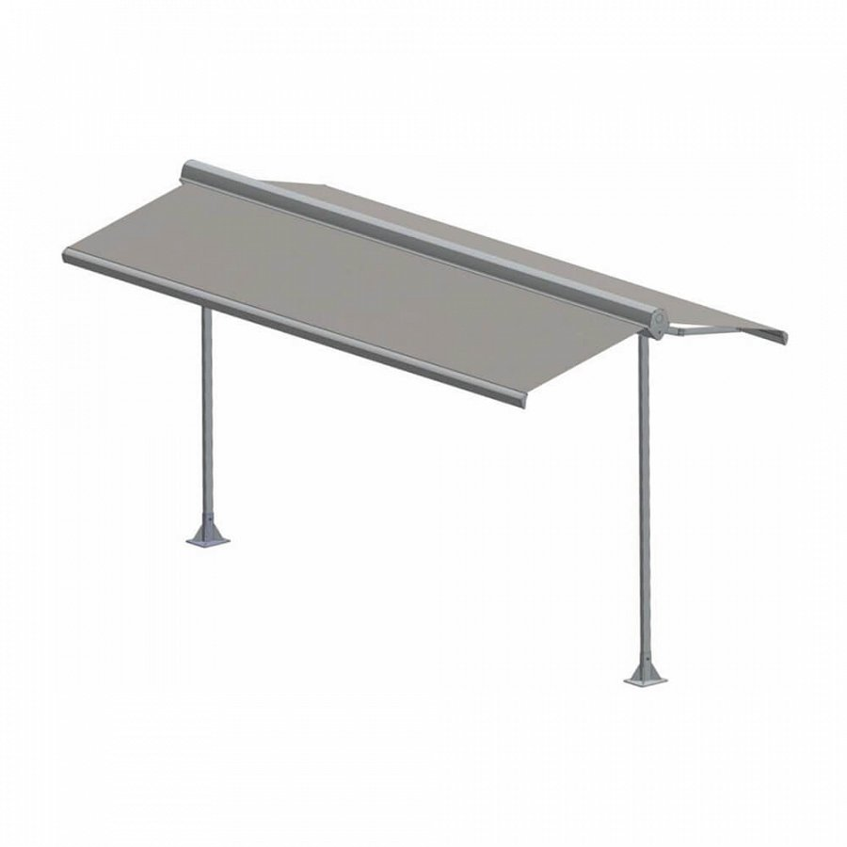

Jest to idealna osłona przeciwsłoneczna, która nie tylko spełni swoją główną funkcję, ale również doda Twojemu lokalowi niezwykłego charakteru i stylu, wzbogaci ją również o walory estetyczne. Fantastycznie sprawdzi się w ogródkach restauracji, czy kawiarni, zapewniając Twoim klientom cień, chłód i spokój, jakiego potrzebują w gorące dni. Jej stabilna konstrukcja jest całkowicie bezpieczna i łatwa w zamontowaniu, dzięki czemu bez problemu poradzisz sobie z jej zainstalowaniem w odpowiednim miejscu. Co ważne, jej podszycie zostało wykonane z najwyższej jakości materiału, który jest bardzo trwały i nie niszczy się mimo niekorzystnych warunków atmosferycznych, takich jak mocny wiatr, czy intensywny deszcz. *Wolnostojąca markiza Duetto Extra* jest na tyle duża, ze pozwoli na zasłonięcie nawet bardzo dużych powierzchni.

**Wolnostojąca markiza Duetto Extra - gdzie ją kupić?**

Co ważne, w naszym sklepie internetowym dostaniesz ją w bardzo korzystnej cenie. Dodatkowo istnieje możliwosć naniesienia na nią dowolnej grafiki lub przykładowo logo Twojej firmy, co dodatkowo wpłynie na budowanie pozytywnego wizerunku firmy. Nie czekaj - [wolnostojąca markiza Duetto Extra](http://litex.pl/produkty/duetto-extra/) czeka właśnie na Ciebie!